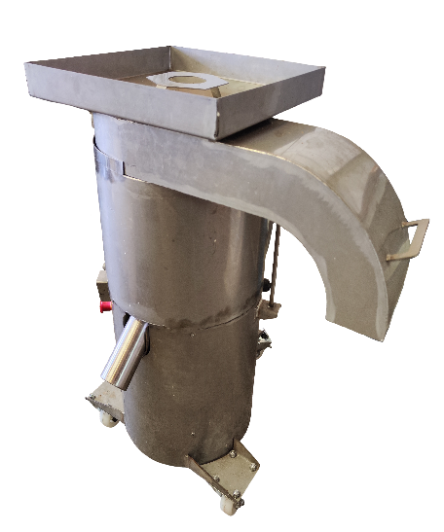
Машина для разбивания яиц ЯБМ-2 – промышленная машина для разбивания яиц предназначена для непрерывного получения меланжа для кондитерского или хлебопекарного производства.

Принцип работы:
В стационарную центрифугу через воронку загружаются яйца внутрь, затем разбиваются и отделяются от скорлупы. Далее получившийся меланж поступает по сливной трубе в заранее подготовленную приемную емкость, а скорлупа тем временем автоматически выгружается через отвод в контейнер или мешок.

Особенности:
- увеличение выхода меланжа до 2 грамм с одного яйца в сравнении с ручным способом;
- снижение объема скорлупы в 6 раз.

Технические характеристики | ЯБМ-2
Производительность, яиц/час | 17000
Номинальное напряжение | 400В 50Гц
Установленная мощность, кВт | 1,1
Потребляемая мощность, кВт | 1,1
Частота вращения двигателя об/мин | 1500
Габаритные размеры (ДxШxВ), мм | 800х600х600
Масса, кг, не более | 80

Гарантия:
- Гарантийный срок на оборудование составляет один год с момента отгрузки оборудования заказчику, либо с момента ввода оборудования в эксплуатацию при проведении пуско-наладки нашими специалистами.
- В течение гарантийного срока наши специалисты оказывают консультации и производят ремонт оборудования.
- После истечения гарантийного срока возможно заключение отдельного соглашения на послегарантийный ремонт и обслуживание оборудования.
- Расходные и комплектующие материалы всегда есть в наличии и при необходимости будут доставлены Вам в кротчайшие сроки курьерской службой.

Комплект поставки:
Наименование | Кол-во, шт.
Машина для разбивания яиц ЯБМ-2 | 1
Технический паспорт и руководство по эксплуатации | 1

Стоимость оборудования:
Данное предложение не является публичной офертой и не включает в себя стоимость доставки и дополнительной упаковки. Экспортная цена включает в себя дополнительно стоимость таможенного оформления.
Стоимость на условиях FCA Пенза | Рубли с НДС
Машина для разбивания яиц ЯБМ-2 | 520 000,00

Доставка оборудования:
На территории Российской Федерации «СтанГрадъ» сотрудничает со следующими транспортными компаниями:
- СДЭК - www.cdek.ru
- Деловые Линии - www.dellin.ru
- ПЭК - www.pecom.ru
- GTD - www.gtdel.com

Срок изготовления оборудования до 40 рабочих дней.
По всем вопросам обращайтесь по телефону: 8 800 350 44 39
По вопросам экспорта оборудования за рубеж: +7 (8412) 23-33-99

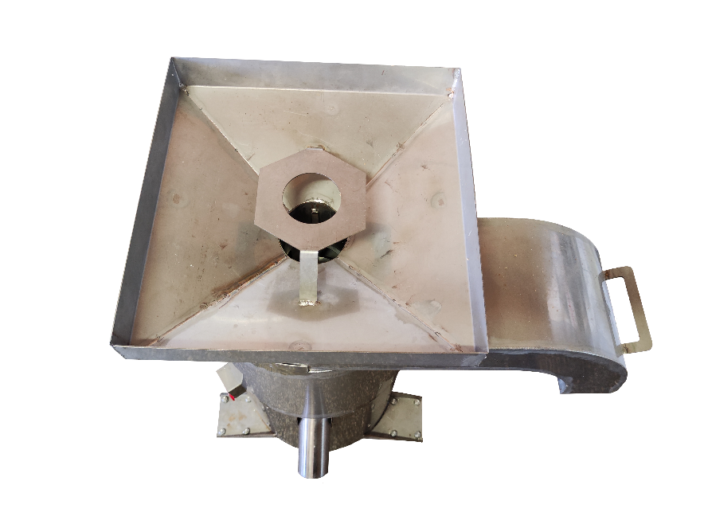
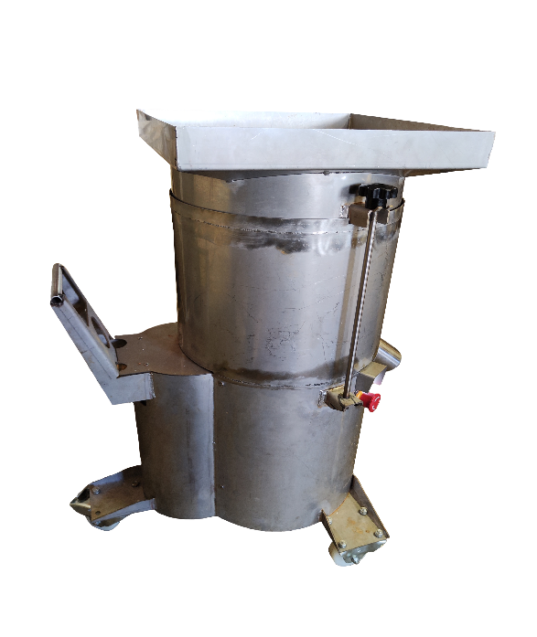
Базовая комплектация

